**Nandhita Diva Azzahra**

**XI RPL 5/29**

**JOBSHEET 3**

**Latihan 1**

1. Kompilasi ketiga class tersebut secara berurutan, hasil kompilasi adalah :

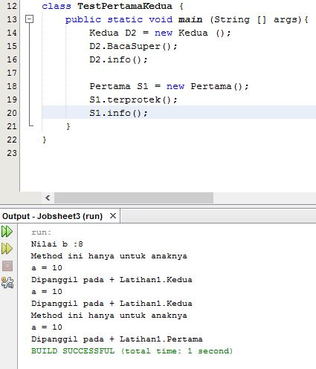

1. Hilangkan baris S1.terprotek() dari class TestPertamaKedua
2. Kompilasi ketiga class tersebut secara berurutan, Hasil kompilasi adalah :

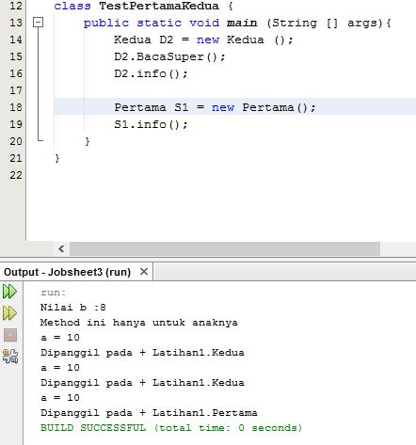

1. Jelaskan fungsi dari perintah this.getClass.getName();

getClass().getName() merupakan ekspresi untuk memperoleh nama kelas

**Latihan 2**

1. Tuliskan ketiga class berikut dalam 3 file yang berbeda

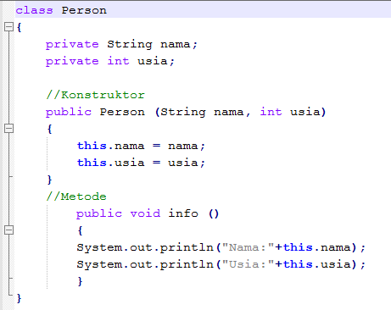

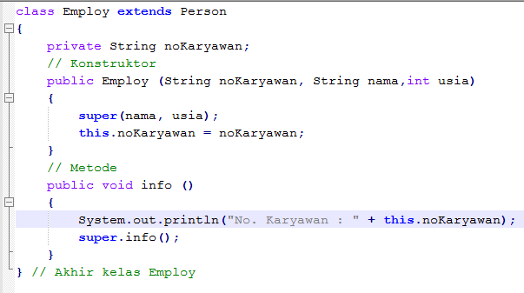

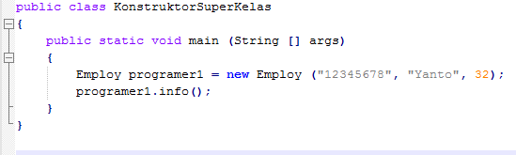

1. Jalankan program, keluaran dari program diatas adalah :

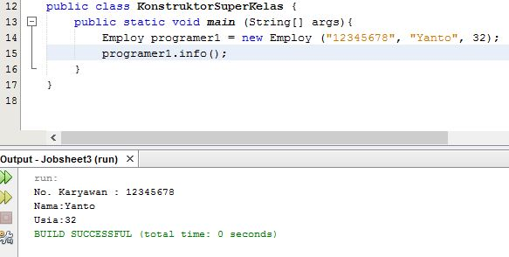

**Latihan 3**

1. Tuliskan program berikut :

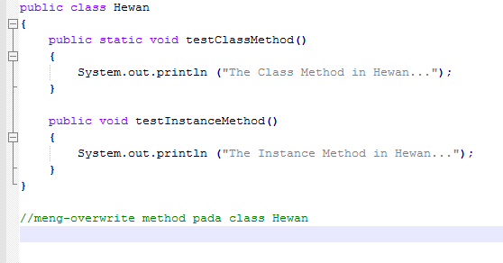

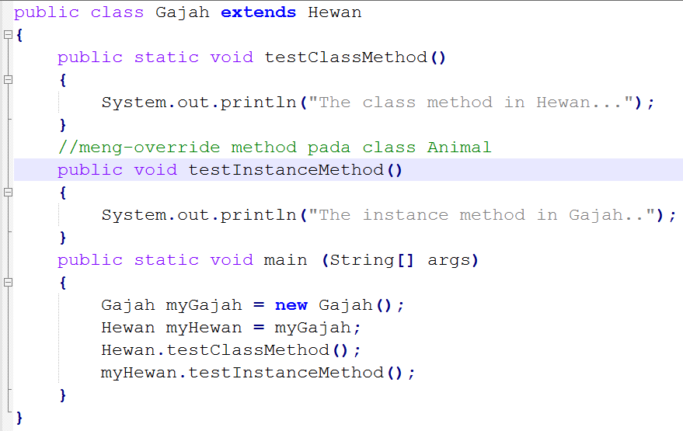

1. Output program tersebut adalah :

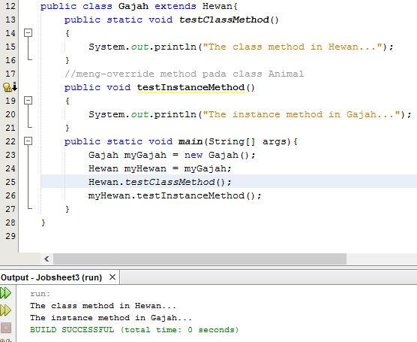

**Latihan 4**

1. Tulis dan simpan code program berikut (perhatikan keyword super pada program)

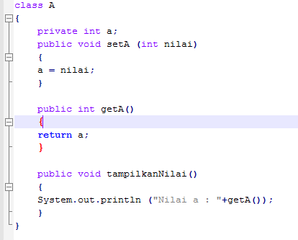

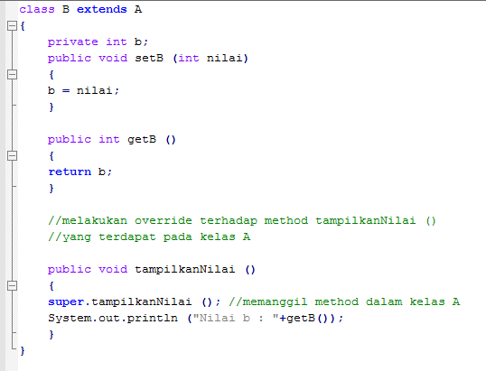

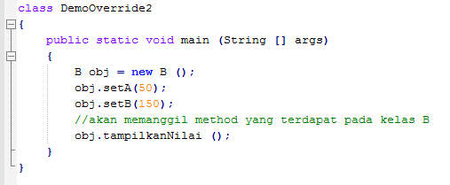

1. Keluaran dari program tersebut adalah :

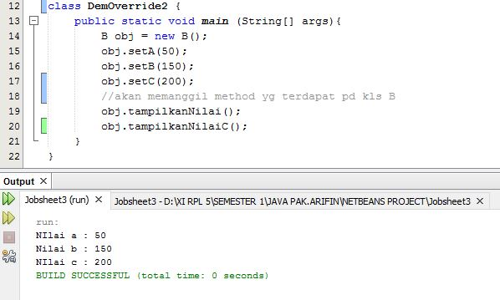

**Latihan 5**

1. Tulis dan simpan code program berikut :

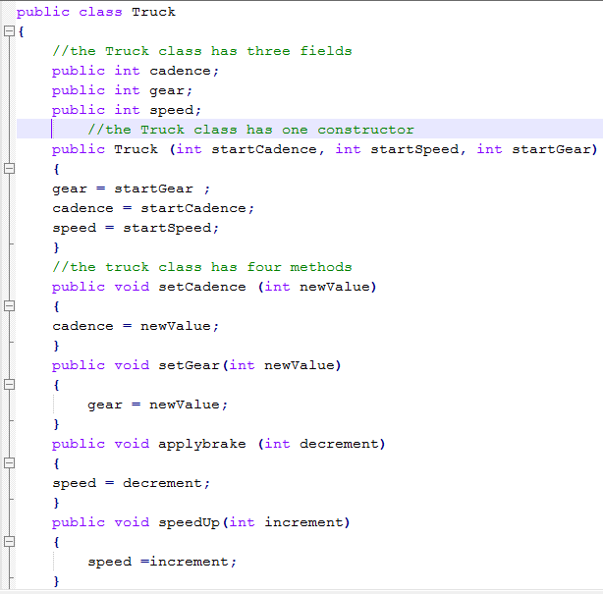

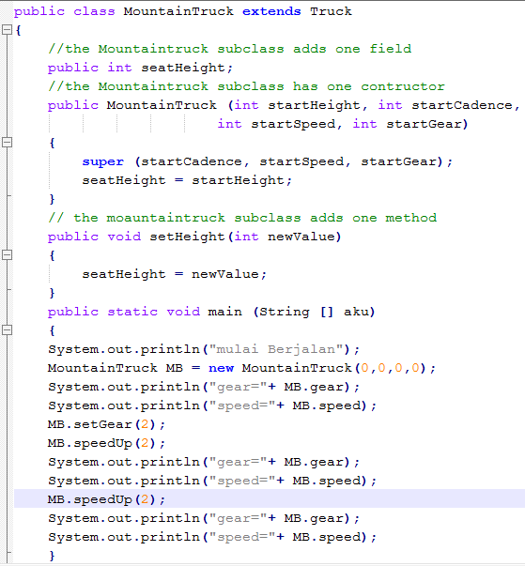;

1. Keluaran dari program tersebut adalah :

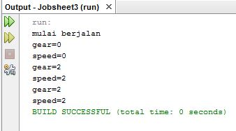

**Latihan 6**

1. Tulislah program Overloading di bawah ini

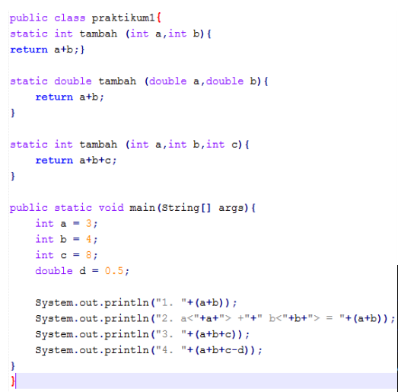

1. Keluaran dari program tersebut adalah :

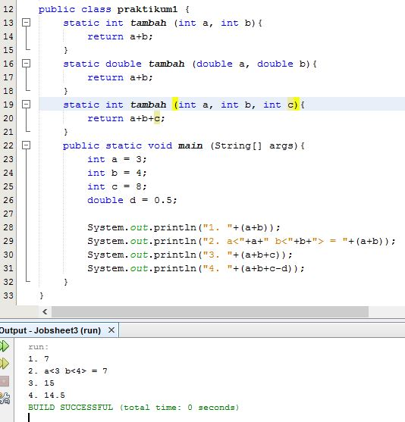

**TUGAS PRAKTIKUM**

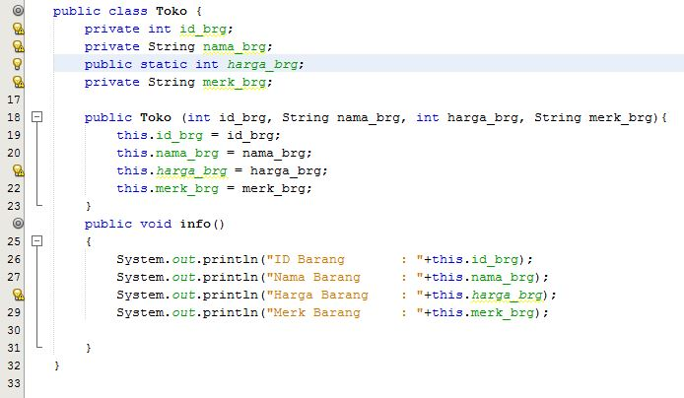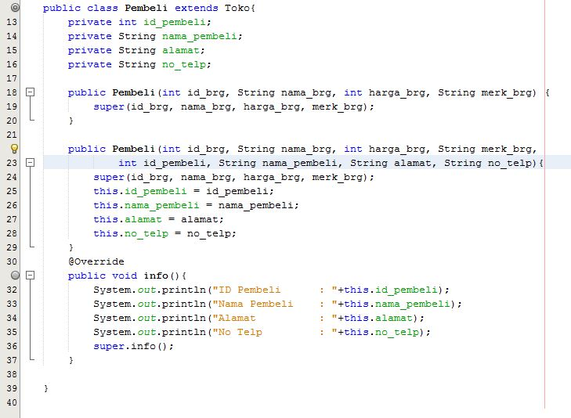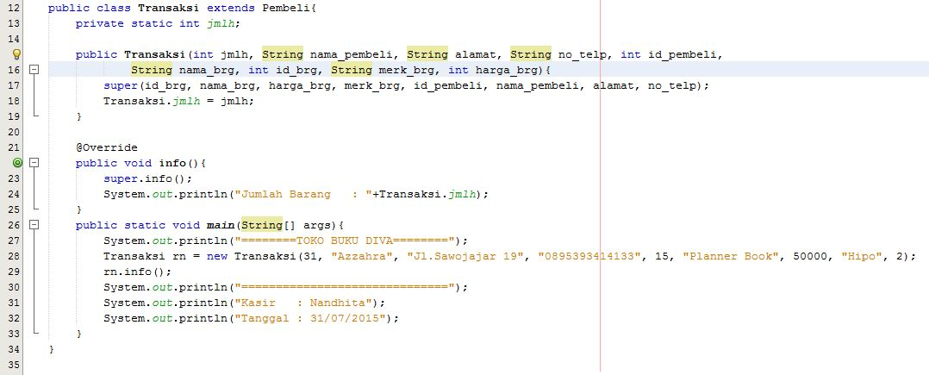

**Hasil**

